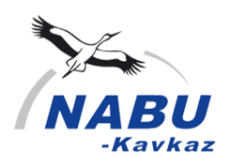 | УТВЕРЖДАЮ  Директор ЧУ НПЦ «НАБУ-Кавказ»  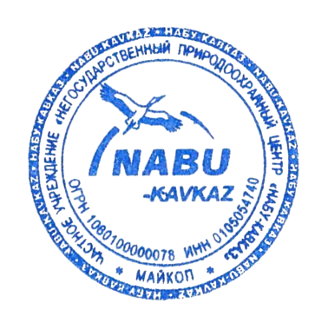  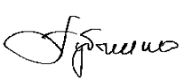  __________________ Е.В. Губченко  (подпись)  « 03 » марта 2020 г.  м.п.

ПОЛОЖЕНИЕ
ЕЖЕГОДНОГО МЕЖРЕГИОНАЛЬНОГО КОНКУРСА
«ГОРНАЯ РЕКА – ЧИСТЫЕ БЕРЕГА» - 2020

Негосударственный природоохранный центр «НАБУ-Кавказ» проводит конкурс «Горная река – чистые берега».

Цель конкурса: формирование экологического сознания и экологической культуры; популяризация ответственного отношения к окружающей среде.

Задачи конкурса:

- привлечение внимания общественности к проблеме загрязнения водных ресурсов в рамках эколого-просветительской деятельности;
- организация мероприятий по очистке водоемов, водотоков и прибрежных территорий;
- активизация волонтёрского движения, повышение мотивации волонтёров к участию в добровольческой деятельности;
- формирование и расширение аудитории, интересующейся охраной окружающей среды.

Организатор конкурса: Негосударственный природоохранный центр «НАБУ-Кавказ».

Участники конкурса: Неравнодушные к природе, активные и позитивные школьники, студенты, педагоги, трудовые коллективы, семьи (для волонтёров младше 18 лет необходимо сопровождение руководителя - педагога или родителя). Участие в конкурсе является добровольным и бесплатным.

География конкурса: Республика Адыгея, Краснодарский край.

План мероприятий конкурса «Горная река – чистые берега» - 2020

Дата | Мероприятия конкурса
22.03.2020 | Объявление конкурса
22.03-02.08.2020 | Прием конкурсных заявок
03.08-06.08.2020 | Работа жюри
07.08.2020 | Объявление победителя на официальном сайте «НАБУ-Кавказ»

Для участия в конкурсе необходимо:

- Организовать команду волонтёров, определить место, дату и время акции (с 22 марта до 02 августа 2020 года).
- Оформить заявку (Приложение 1) в электронном виде и отправить на адрес электронной почты konkurs@nabu-kavkaz.ru с указанием темы письма «Горная река 2020. ФИ_Волонтёры». Заявку подает руководитель волонтёрской группы.
- Провести акцию и отправить отчёт (ссылку на размещенные в соцсетях фото- или видеоматериалы) до 02.08.2020 на адрес konkurs@nabu-kavkaz.ru:
- Фотоотчёт в социальных сетях - фотографии, показывающие процесс до уборки, очистку береговой территории и итоговый результат работы с хэштегом #ГорнаяРекаЧистыеБерега2020 (тема письма - «Фотоконкурс_ФИО»).
- Тематическое конкурсное видео (до 2 мин) о проведенной акции, включающее напутствие отдыхающим и туристам с хэштегом #ГорнаяРекаЧистыеБерега2020 (тема письма – «Видеосюжет_ФИО»).

Требования к оформлению подаваемых отчётов
Заполнить отчёт (Приложение 2) в электронном виде, указав ссылку на размещенный в социальной сети пост (Facebook, Instagram, Youtube, Вконтакте, Одноклассники), выслать на электронную почту konkurs@nabu-kavkaz.ru с обязательным указанием темы письма «Фотоконкурс_ФИО» или «Видеосюжет_ФИО».

Жюри и итоги конкурса
Итоги конкурса подводит жюри методом балльной оценки. Итоги публикуются на официальном сайте организатора. Победители будут награждены дипломами и ценными призами. Также все участники конкурса получат сертификаты.

Не рассматриваются работы: не соответствующие тематике конкурса, нарушающие авторские права, противоречащие законодательству РФ.

Авторские права
- Все работы проходят проверку на уникальность.
- Ответственность за соблюдение авторских прав несет автор заявки. При использовании в работах материалов, заимствованных из сторонних источников, участники конкурса должны соблюдать нормы части 4 Гражданского кодекса Российской Федерации, что должно быть отражено в работе,
- При подаче заявки на конкурс автор автоматически дает право организатору на использование представленного материала (размещение в интернет, участие в творческих проектах, дальнейшее тиражирование и т.п.) с обязательной ссылкой на автора.
- При подаче заявки на конкурс участник автоматически даёт свое согласие на обработку своих персональных данных: фамилии, имени, отчества, года рождения, почтового адреса, адреса электронной почты, сведений о профессии и иных персональных данных, сообщённых участником для подготовки конкурсной документации.

Координатор конкурса:
Жанна Фролова – менеджер по развитию НПЦ «НАБУ-Кавказ»
385001, г. Майкоп, ул. Хакурате, 161.
тел/факс: +7 (8772)540-230, 8(918) 922-82-17
konkurs@nabu-kavkaz.ru
http://nabu-kavkaz.ru
Приложение 1

ЗАЯВКА
на участие в акции «ГОРНАЯ РЕКА - ЧИСТЫЕ БЕРЕГА» - 2020

Информация о руководителе волонтёрской группы
ФИ (полностью)
Место работы, должность
Телефон
e-mail
Информация о волонтёрской группе
Населённый пункт
Количество участников
ФИ участников
Возраст (самый младший и самый старший волонтёр)
Сведения об акции
Предполагаемая дата
Время проведения
Место

* заявку в электронном виде отправить в формате doc на адрес
konkurs@nabu-kavkaz.ru в теме указать «Горная река 2020_ФИ_Волонтёры»

Приложение 2

ОТЧЁТ
об участии в конкурсе «ГОРНАЯ РЕКА - ЧИСТЫЕ БЕРЕГА» - 2020

Информация о руководителе волонтёрской группы
ФИ (полностью)
Место работы, должность
Телефон
e-mail
Сведения об акции
Дата проведения акции
Место
Конкурс
Номинация
Ссылка на пост в соцсети

* отчёт в электронном виде отправить в формате doc на адрес
office@nabu-kavkaz.ru, в теме указать «Горная река 2020_ФИ_Волонтёры»

